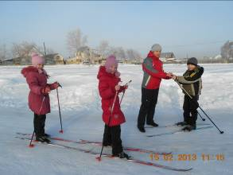  Разве здоровье не чудо? А. П. Чехов  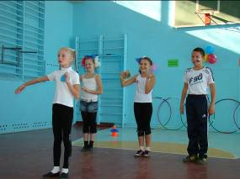  Гимнастика, физические упражнения, ходьба должны прочно войти в повседневный быт каждого, кто хочет сохранить работоспособность, здоровье, полноценную и радостную жизнь. Гиппократ  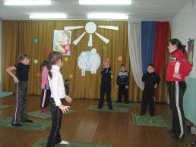  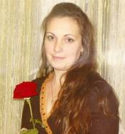  Туголукова Анна Николаевна выпускница Пого-рельской средней школы 1992 года. Учителем физической культуры в школе работает с 1995 года, педстаж 17 лет. Анна Николаевна опытный, знающий свое дело учитель, постоянно совершенствующий свое профессиональное мастерство. Работая над темой по самообразованию «Внедрение здоровье-сберегающих технологий на уроках физической культуры», которая красной нитью проходит через всю теоретическую и практическую деятельность, Анна Николаевна добивается сохранения и приумножения здоровья обучающихся. Её уроки отличаются хорошим ритмом, разнообразием и неординарностью форм и методов. Для совершенствования физической подготовленности она использует тренажеры и мелкий спортивный инвентарь. Отличительные черты ее занятий – высокая плотность, четкая завершенность каждого этапа, подлинная спортивная обстановка на уроке. Второй год Анна Николаевна ведет уроки по ФГОС НОО. Уроки здоровья помогают детям снять чувство тревоги, повысить уровень умственных и физических возможностей, обрести чувство гармонии с собой и окружающим миром. Разносторонняя педагогическая деятельность дает положительные результаты. Её ученики участвуют в районных соревнованиях, показывают хорошие результаты: 2011 год-3 место в районной легкоатлетической эстафете на приз газеты «Шадринский курьер» (младшая возрастная группа), 2012 год – 2 место в районном легкоатлетическом кроссе (средняя возрастная группа). За высокие результаты работы в 2010-11 учебном году Анна Николаевна награждена Почетной грамотой Управления образования Администрации Шадринского района. | 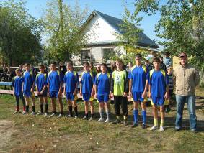  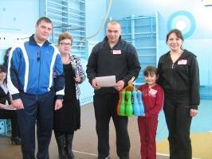  Если не бегаешь, пока здоров, придется побегать, когда заболеешь. Гораций  Самое действенное лекарство для физического здоровья есть бодрое и веселое настроение духа.  К. Я. Бострём 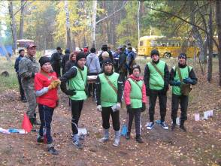  Программа  районного методического объединения  учителей физической культуры  09. 55 Встреча гостей  10.00 - 10.10 Представление учителей  физической культуры:  Буданова Т.Н. – директор школы,  Мыльникова Н.А. – заместитель  директора по УВР.  10.10 – 10.30 Слайд – презентация «Из опыта  работы учителей физкультуры»  Туголукова А.Н., Семенов С.С.  10.30 -11.00 Урок физкультуры по ФГОС  «Путешествие в страну  Здоровья», 2 класс,  Туголукова А.Н. учитель  физкультуры первой  квалификационной категории.  11.10– 11.40 Мастер-класс по баскетболу  Семенов С.С. учитель  физкультуры первой  квалификационной категории.  11.40- 12.00 Подведение итогов работы.  Обсуждение вопросов РМО.  12.00 Обед.  12.10 Отъезд. | МКОУ «Погорельская средняя общеобразовательная школа  Шадринского района  Курганской области»  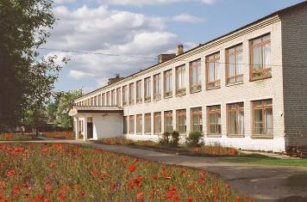  Районное методическое объединение учителей физической культуры  Дата проведения:  22 марта 2013 года  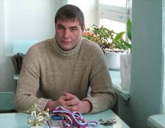  Семенов Сергей Сергеевич выпускник Погорельской средней школы 2001 года. Учителем физической культуры работаетв школе с 2007 года. Уроки Сергея Сергеевича носят образовательный, тренировочный и контрольный характер. Хорошо сочетаются индивидуальные, групповые и фронтальные формы работы. Учитель работает над развитием двигательной активности обучающихся, уделяет внимание укреплению здоровья, развитию и закаливанию организма школьника, обучению их двигательным умениям и навыкам. Каждый ученик занят выполнением конкретного упражнения или задания учителя. Имеет хорошие результаты учебно-воспитательной деятельности. 2011-2012 учебный год: первое место обучающегося 10 класса в районных соревнованиях по шахматам, второе место обучающегося 11 класса в районных соревнованиях по настольному теннису. Районные соревнованиях по легкой атлетике: первое место на дистанции 400 м., первое место в прыжках в длину, третье место в прыжках в длину (старшая возрастная группа). Районная спартакиада школьников: осенний легкоатлетический кросс- четвертое место, шахматы - четвертое место, теннис - четвертое место (старшая возрастная группа). 2012-13 учебный год- 2 место команды школы в первенстве района по шахматам (3 место обучающегося 9 класса и 1 место обучающегося 11 класса). Ежегодно обучающиеся младшей, средней и старшей возрастной групп принимают участие в районном турнире по футболу «Кожаный мяч», по результатам летнего сезона 2011 г. все три возрастные группы заняли первые места. За высокие результаты работы в 2011-12 учебном году Сергей Сергеевич награжден грамотой Управления образования Администрации Шадринского района.

